**ESCOLA TÉCNICA ESTADUAL IRMÃ AGOSTINA**

**CURSO TÉCNICO EM DESENVOLVIMENTO DE SISTEMAS**

**ERICK DE JESUS GABRIEL**

**GABRIEL ALEXANDRE DE OLIVEIRA**

**GUSTAVO ARIADNO MACHADO**

**APLICATIVO: SUPORTE ETECIA**

**TRABALHO DE CONCLUSÃO DE CURSO**

**SÃO PAULO**

**2020**

**ERICK DE JESUS GABRIEL**

**GABRIEL ALEXANDRE PAGOTE DE OLIVEIRA**

**GUSTAVO ARIADNO MACHADO DOS SANTOS**

aplicativo: suporte etecia

Trabalho de Conclusão de Curso apresentado como requisito parcial à obtenção do título de Técnico desenvolvedor, em Desenvolvimento de Sistemas, da Escola Técnica Estadual Irmã Agostina.

Orientador: Prof. João Carlos Lima e Silva.

são paulo

2020

**SUMÁRIO**

Introdução4

A junção Aplicativos + Equipes de Manutenção5

Escopo do Projeto5

Prototipação5

Produção5

Considerações Finais6

Objetivos Gerais7

Objetivos Específicos7

Pesquisa de Campo8

Público Alvo8

Principais Questões da Pesquisa8

Análise Gráfica8-9

Espólios da Pesquisa9

UML10

Fluxograma11

Referências12

**INTRODUÇÃO**

É fato que hoje em dia a falta de comunicação tem sido um problema considerável dentro dos ambientes de trabalho ou estudo de diversas instituições. Mesmo em meio a tanta tecnologia e recursos disponíveis, a falta de soluções supera a quantidade de problemas visíveis por nós e milhões de outras pessoas ao redor do mundo. Isso é nítido quando passamos a observar o tempo considerável que leva para que a manutenção de um equipamento ou periférico seja realizada.

Pensando neste problema, aplicações já foram criadas para resolver esse tipo de situação, porém, elas são limitadas à grandes empresas e instituições que pensaram em soluções diferenciadas para resolução desta comunicação defasada entre empresas e funcionários. Apontando como sendo o principal motivo, a dificuldade das pessoas em se comunicar, ou em obter informações sobre como o reparo de seus equipamentos pode ser efetuado. Já que, quase sempre o setor de T.I ou de manutenção se encontra em um lugar mais distanciado dos demais.

Seguindo essa linha de raciocínio, é correto afirmar que sendo resolvido ou não, o problema está na comunicação entre setores. Mesmo em escolas ou cursos técnicos como o nosso, passam por este tipo de situação, onde um problema é ocorrido, porém grande parte das pessoas não fazem a menor ideia de a quem recorrer, ou quem participa da parte de manutenção dos recursos de nossa escola, como foi evidenciado em nossa pesquisa de campo.

Somado a todos esses impasses, o tempo necessário para exercer uma atividade simples, é grandemente ampliado, um processo que poderia ser resolvido em uma hora, passa por tantas pessoas e tantos questionamentos, que consome o tempo de funcionários ou membros de uma determinada organização para normalizar o seu processo de trabalho.

**A JUNÇÃO APLICATIVOS + EQUIPES DE MANUTENÇÃO**

**O ESCOPO DO PROJETO**

Pensando nas diversas possibilidades que a tecnologia pode nos proporcionar, decidimos implementar uma aplicação que fosse capaz de auxiliar a equipe de manutenção de nossa Escola Técnica, visto que o processo de reparo dos equipamentos utilizados - principalmente pelas turmas do curso de Desenvolvimento de Sistema, era escasso e muitas vezes precário no sentido de atender a demanda de equipamentos, cogitamos criar uma ferramenta que pudesse agilizar o processo de reparo das máquinas a partir de um aplicativo desenvolvido para a plataforma Android.

Mesmo sendo uma ideia simples, o potencial dessa aplicação é enorme. Podendo ser implementado ainda mais, com algumas atualizações após os testes e a utilização da ferramenta ao longo do tempo.

**PROTOTIPAÇÃO**

Com a utilização de um site focado na prototipação de projetos conhecido como “Canva”, nós desenvolvemos as telas, modelando as telas e principais funções que o aplicativo teria como interface para os usuários.

[Foto do protótipo]

**PRODUÇÃO**

Para a realização do nosso trabalho, utilizaremos a plataforma “Android Studio”, criada pela própria Google, que tem como objetivo auxiliar desenvolvedores através de duas possíveis linguagens, Java e Kotlin. Além disso, com um banco de dados a ser armazenado em nosso site, poderemos vincular os “Tickets” através de um protocolo simples.

Com o registro de matrícula disponibilizado automaticamente pelo próprio Centro Paula Souza (órgão responsável pelas Escolas e Faculdades Técnicas), tanto o usuário quanto os membros da equipe de suporte, poderão enviar notificações de erros ocorridos em suas máquinas.

Através de códigos de barras que já foram implementados anteriormente em cada uma das máquinas, o usuário poderá escanear e enviar um “Ticket” e relatar o problema ocorrido, enviando-o diretamente para a equipe de manutenção, agilizando assim, o processo de reparo que antes poderia demorar dias ou semanas para ser efetivado.

**CONSIDERAÇÕES FINAIS**

É claro que a ideia de manutenção e equipes de suporte foi idealizada há muitos séculos, assim como a tecnologia tem evoluído velozmente desde o início da contemporaneidade. Nossa ideia é juntar uma tecnologia que todos tem acesso com um serviço que é essencial e indispensável em qualquer instituição.

Mediante nossas pesquisas e enquetes realizadas entre nossos colegas do curso de Desenvolvimento de Sistemas, chegamos à conclusão de que muitos alunos já passaram por problemas técnicos envolvendo os equipamentos de computador e seus periféricos.

Depois de muito discutir com as equipes responsáveis por cuidar dos devidos reparos desses recursos, utilizamos uma ideia antiga e concluímos de que seria viável abraçar a causa de ajudar nossos colegas e funcionários a facilitar o processo de manutenção dos recursos supracitados.

**OBJETIVOS GERAIS**

* Identificar os problemas computacionais e de seus devidos periféricos;
* Realizar uma ponte entre a equipe de suporte e os estudantes;
* Tornar mais prática a forma de realização da manutenção dos computadores e outros equipamentos;
* Melhorar a relação entre os técnicos da estafe com os alunos de nossa instituição.

**OBJETIVOS ESPECÍFICOS**

* Através da plataforma Android Studio, criar uma aplicação de transporte de informações;
* Utilizar-se das linguagens Java, SQL e Java Script para viabilizar a criação do aplicativo;
* Criar um servidor para o recebimento de solicitações (mensagens ou “tickets”);
* Unir o banco de dados do aplicativo “Suporte ETECIA” com um endereço específico do servidor para o recebimento de solicitações de manutenção;

**PESQUISA DE CAMPO**

**PÚBLICO ALVO**

Nossa aplicação tem como principal intuito servir às equipes de suporte de qualquer instituição que possua um elevado número de maquinários, onde estes, precisam ser devidamente identificados para atender as demandas de manutenção. Destinado nesse caso, principalmente aos membros das ETEC’s, que são os “clientes” dessa instituição.

**PRINCIPAIS QUESTÕES APONTADAS NA PESQUISA**

*“Você sabia que existe uma equipe de suporte técnico na ETEC?”*

*“Se sim, qual a sua opinião a respeito da eficácia do trabalho realizado por essa equipe?”*

*“Você teria interesse em utilizar um aplicativo no qual você pudesse apontar falhas nos equipamentos de computadores e periféricos da nossa instituição?”*

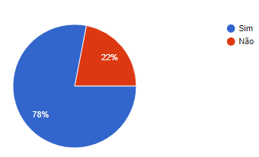**ANÁLISE GRÁFICA**

Ao questionarmos as três turmas do curso técnico em desenvolvimento de sistemas a respeito de conhecerem ou não o fato de existir uma equipe de assistência de computadores, cerca de 78% afirmou que sim, embora não possuam consciência absoluta de seu funcionamento ou localização.

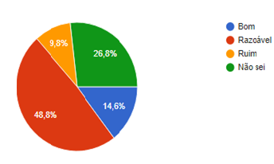Em seguida, questionamos aqueles que dizem possuir conhecimento da existência dessa equipe, a respeito da qualidade que acreditam ser atribuída a esse mecanismo. Ao observar que apenas cerca de 15% dos entrevistados acredita que essa equipe seja de boa qualidade, o fato da falta de comunicação supracitada se torna ainda mais evidente.

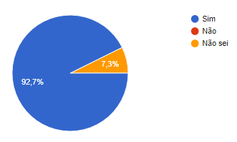Por fim, perguntamos a todos, se acreditam que o aplicativo “Suporte ETECIA”, seria útil na agilização do procedimento de manutenção e auxílio para a assistência em nossa escola técnica. No final, cerca de 93% de todos os entrevistados concordaram que nosso projeto poderia de fato ajudar a todos os membros da ETEC Irmã Agostina.

**ESPÓLIOS DA PESQUISA**

Entrevistamos exatamente 43 pessoas, através da plataforma “Google Forms”. Dentre os envolvidos, se encontravam apenas alunos do curso técnico de Desenvolvimento de Sistemas frequentadores dos três módulos vigentes no ano de 2020.

Além das entrevistas, fizemos questão de conversar com alguns professores como o próprio coordenador do nosso curso, e, alunos presentes em nossa turma, que se candidataram a conversar um pouco a respeito das funcionalidades do aplicativo. Sobretudo, o próprio “líder” que atua no conserto de equipamentos e periféricos da nossa ala de computadores, que concordou plenamente com as ideias propostas em nosso trabalho.

Em suma, a opinião da maioria é certamente exposta em função dos gráficos disponibilizados no tópico acima, que nos fez ter certeza da realização deste aplicativo.

**UML**

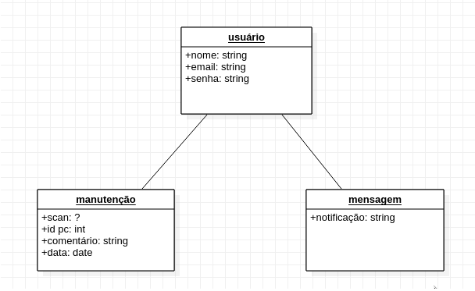

O modelo supracitado demonstra as relações entre a usabilidade do aplicativo, desde o usuário, passando suas informações, até o recebimento do relatório informado e a ser enviado para a equipe de manutenção que efetivará o devido conserto do que foi requisitado, -Como julgar necessário-.

**FLUXOGRAMA**

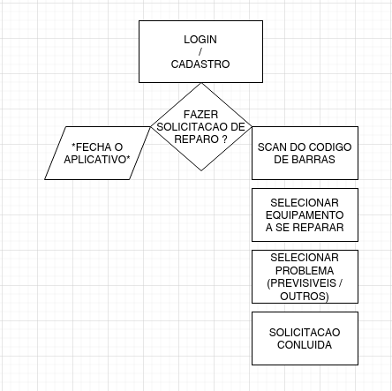

O modelo acima define quais serão as funções e principais alertas que podem aparecer para o usuário enquanto o app está sendo utilizado.

O aplicativo conta com diversas funções, que valem a pena serem ressaltadas por esses diagramas. Em visto que eles facilitam a leitura e entendimento tanto da parte interna quanto externa, realçando a usabilidade de suas funções.

**REFERÊNCIAS**

Aoyama, Renato. 2017. Prezi. Disponível em:

<https://prezi.com/4rgvvbpsw-at/etec-irma-agostina-primeiro-dia-de-

aula/>

Camargo, João. 2019. Blog Optimus Prime. Disponível em:

<https://www.optimusprime.com.br/blog/o-que-e-manutencao-preventiva-

preditiva-e-corretiva/>

Moreira Neto, Teófilo. 2017. Web Artigos. Disponível em: <https://www.webartigos.com/artigos/a-historia-da-evolucao-do-

sistema-de-gestao-de-manutencao/75650>

Leandro, 2012. Dev Media. Disponível em:

<https://www.devmedia.com.br/o-que-e-uml-e-diagramas-de-caso-de-uso-

introducao-pratica-a-uml/23408>

Ventura, Plínio. 2018. Até o Momento. Disponível em:<https://www.ateomomento.com.br/uml-diagrama-de-classes/>

Google inc. 2020. Developer Android. Disponível em: https://developer.android.com/docs?hl=pt-br